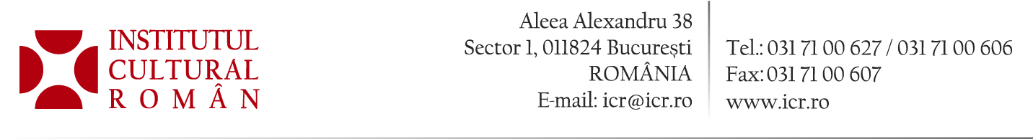

28 mai 2013

Cooperări culturale româno-austriece

În cursul vizitei pe care preşedintele Institutului Cultural Român, Andrei Marga, o face la Viena, au fost stabilite acţiuni de cooperare culturală ale ICR cu omologii instituționali din Austria.
Astfel au fost stabilite următoarele acţiuni:
- La Sulina va fi organizat anual Festivalul Dunărea şi Europa, ce va reuni manifestări ştiinţifice, istorice, literare, plastice şi muzicale consacrate Dunării;
- La Sibiu va fi organizată, în 2014, sesiunea internaţională „Valori comune româno-austriece. Arhitectura istorică şi viitorul arhitecturii”;
- La Cetate, judeţul Dolj, va fi organizată anual Şcoala de Vară Dunărea – prezent şi viitor, cu participarea unor specialişti şi cursanţi din ţările danubiene şi din alte ţări;
- Se pune în aplicare un program de traduceri din filosofia şi ştiinţele sociale din România, ce începe cu publicarea scrierilor majore ale lui Lucian Blaga în limba germană;
- Se realizează un transfer de cărţi reprezentative ale culturii române către biblioteci majore din Austria;
- Se sprijină iniţiativa ICR de realizare a unei librării şi galerii româneşti în capitala Austriei.
În perioada 27-29 mai 2013, Andrei Marga, președintele Institutului Cultural Român, se va afla la Viena pentru discuții cu omologul său austriac, Martin Eichtinger, și cu reprezentanți ai unor instituții de cultură din Austria.
Scopul întâlnirilor este amplificarea cooperării culturale bilaterale, a cooperării în cadrul EUNIC (Reţeaua Europeană a Institutelor Naţionale de Cultură) și pe plan internațional.

Biroul de Presă

